Meno a priezvisko zákazníka :
Adresa inštalácie (číslo listu vlastníctva, súpisné číslo aj parcelné číslo) :

Tel..číslo:
Hlavný istič v elektromerovom rozvádzači | Veľkosť v Ampéroch : | A
Hlavný istič v hlavnom rozvádzači | Veľkosť v Ampéroch : | A
Dĺžka vedenia od miesta kde bude umiestnený náš rozvádzač R-HRM po miesto hlavného rozvádzača resp. po miesto kde sa budeme pripájať | Dĺžka v metroch: | m
Výška budovy, na ktorú budeme inštalovať FV PANELY | Dĺžka v metroch: | m
Záujem o batériu:
Nie
Áno
Poznámky k inštalácii:

Strecha – Zaškrtnite súhlasiace
Orientácia FV systému

Šikmá strecha
- Juh
- Východ
- Západ

Rovná strecha
- Juh
- Východ-západ

Typ strešnej krytiny
- Škridla
- Asfaltový šindel
- Falcový plech
- Trapézový plech
- Škridloplech
- Fatrafol (lepenka)
- Štrk
- Iné _______________

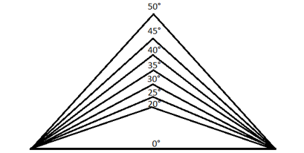

POVINNÉ FOTOGRAFIE | ✓
Fotky strechy z viac strán (viac fotiek)
Fotky podkrovia (strop)
Fotka miesta kde bude umiestnený menič + rozvádzač
Fotka rozvádzača
Fotka rozvádzača (elektromerové)
Ostatná fotodokumentácia

